Малышева Татьяна Николаевна,
учитель начальных классов
МБОУ СОШ №5
tatyana_malishewa@mail.ru
Шатунова Наталья Николаевна
учитель начальных классов
МБОУ СОШ №5
natali-192182@mail.ru

ФОРМИРОВАНИЕ ЧИТАТЕЛЬСКОЙ ГРАМОТНОСТИ ОБУЧАЮЩИХСЯ 1КЛАССА НА УРОКАХ ОБУЧЕНИЯ ГРАМОТЕ

Ключевые слова: читательская грамотность, умение читать вслух целыми словами, понимать фактическое содержание, анализировать текст.

В соответствии с требованиями к содержанию и планируемым результатам освоения обучащимися основной образовательной программы начального общего образования в качестве результата рассматривается формирование у обучающихся познавательных универсальных учебных действий. Особое место среди познавательных универсальных учебных действий в 1 классе занимает умение читать вслух целыми словами, понимать фактическое содержание, анализировать текст. Успешное овладение данными УУД позволит заложить основу формирования у обучающихся читательской грамотности.
Цель: заложить основу формирования у обучающихся читательской грамотности.
Задачи:
- организовать образовательное пространство, позволяющее включать обучающихся в деятельность по формированию читательской грамотности;
- осуществлять мониторинг формирования читательской компетенции.
Актуальность выбранной темы обусловлена тем, что овладение грамотностью чтения − это необходимое условие для успешного обучения и проверяется уже в конце 1класса внешней экспертизой (диагностическими работами ЦОКО), и не все обучающиеся в конце года имеют достаточный уровень овладения читательской грамотностью.
Считаем необходимым начинать формирование читательской грамотности уже на первых шагах овладения чтением, т.е. в период обучения грамоте.
Поэтому педагогической задачей при планировании ИОМ на этот учебный год считаю организовать образовательное пространство, позволяющее включать обучающихся в деятельность по формированию читательской грамотности.
Педагогические действия:
1. Отбор эффективных приемов, позволяющих привить интерес к чтению.
2. Отбор эффективных средств с учетом возрастных особенностей обучающихся для формирования ЧГ.
3. Включенность обучащихся в учебную деятельность.
4. Анализ эффективности проведенной работы и ее корректировка (при необходимости).
Современные дети всё чаще проводят свое время за компьютерными играми, просмотром телепередач и все реже читают книги. Первостепенной задачей передо мной стало привитие интереса к чтению. Процесс знакомства с книгой начинается в семье, а не в школе, как принято считать. Занятия в школе — лишь обучение чтению и письму. Мы же говорим о любви к книге, об удовольствии от процесса чтения, о привычке быть постоянно с книгой и невозможности существовать без нее. И это — не прерогатива школы, а абсолютно “семейное” дело.
Изучив и проанализировав разные источники, я отобрала некоторые приемы, советы для родителей, позволяющие вовлечь ребенка в процесс чтения, привить любовь к книге. Провела родительское собрание, на котором были представлены рекомендации психологов, учёных, позволяющих привить интерес к чтению.
Мнение психологов
Привить любовь к книге и чтению возможно только до 9 лет. Позже это сделать очень трудно, а подчас и практически невозможно. Так что основная задача по воспитанию читателей ложится на плечи родителей, которые, в идеале, должны опираться в этой работе на помощь детских библиотек.
Выдержки из методики профессора И. П. Федоренко
- Важна не длительность, а частота тренировочных упражнений.
Память человеческая устроена таким образом, что запоминается не то, что постоянно перед глазами, а то, что мелькает: то есть, то нет. Поэтому если мы хотим помочь детям освоить какие-то умения и довести их до автоматизма, до уровня навыка, нужно ежедневно, через определенные промежутки времени проводить с ними небольшие по объёму упражнения.
- Если ребёнок обнаруживает у себя отсутствие понимания учебного материала, то первый шаг, несомненно, это чтение соответствующих текстов вслух.
Метод Л. А. Кассиля
Этот метод годится для ребенка, который читает уже достаточно свободно, но читать не любит, и фактически все равно находится на этапе продвинутого технического чтения.
Выбирается интереснейший текст с ярким сюжетом и родитель читает ему, вдруг останавливаясь на самом интересном месте, а потом у отца (матери, у всех домашних) категорически уже нет времени на чтение ребенку. Ребенок без особого энтузиазма берется за книгу, в надежде, что все-таки кто-то сжалится, и прочитает ему, убили все-таки или нет главного героя. Домашние тут же расхваливают ребенка за желание читать, и читают все-таки с ним вместе — строчку ты, две строчки я. И так далее.
Метод Искры Даунис
Однажды ребенок просыпается и находит под подушкой письмо от Карлсона, где он всего в двух крупных строчках сообщает ему, что его любит и хочет с ним дружить, а подарок для него находится там-то и там-то. Подарок в нужном месте находится. Ребенок подозревает игру, но все же очень радуется.
На следующее утро еще одно письмо, где уже про подарок ни слова, а говорится, что он хотел оставить ему билеты в цирк, но видел, как он дергал кошку за хвост, а она визжала. И потому билеты в цирк откладываются.
С каждым днем письма длиннее, а читаются быстрее.
Метод Древнего народа
Ребенку разрешают читать, только когда он хорошо себя ведет и в награду не только дают возможность прочитать несколько строчек (или даже полстранички). Чтение — радость и праздник. И это ребенок должен знать каждый раз, когда берется за книгу. Если ребенок плохо себя ведет, книгу читать нельзя.
Чтобы организовать образовательное пространство, позволяющее включать обучающихся в деятельность по формированию читательской грамотности на учебном занятии я отобрала, на мой взгляд, интересные средства и формы работы по обучению чтению.
Таблицы Шульта
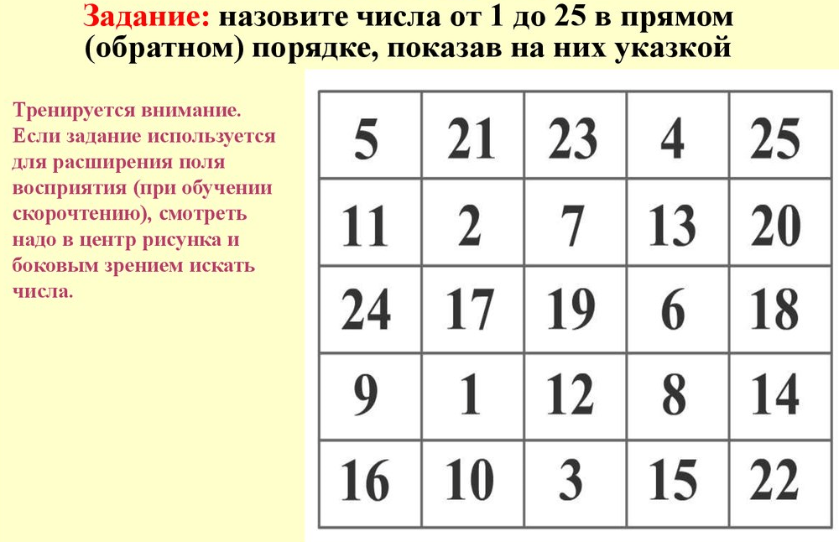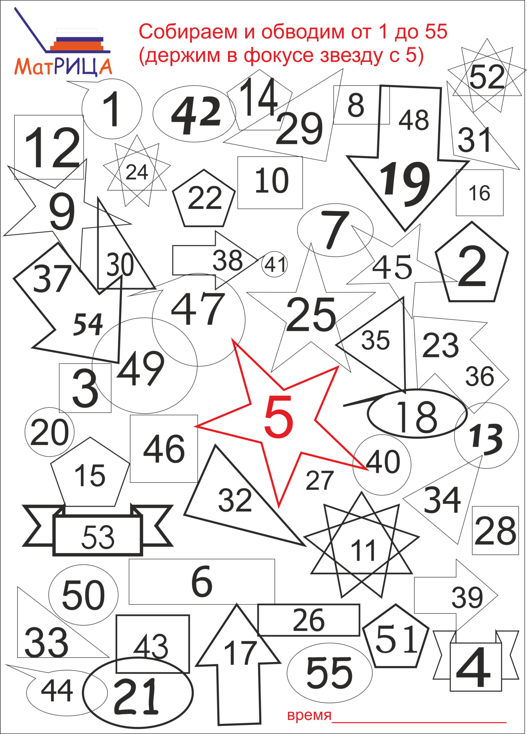
Чтение ряда согласных

БТМПВЧФКНШЛЖЗЦС

КВМСПЛБШГРДБЛСТ
ПРЛГНТВСЧЦФБХНМ
Чтение согласной с какой-нибудь гласной, используя эту же таблицу.
Чтение слов и текстов без гласных
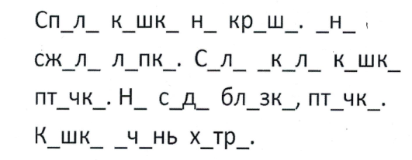
Чтение слов и текстов из вращающихся букв
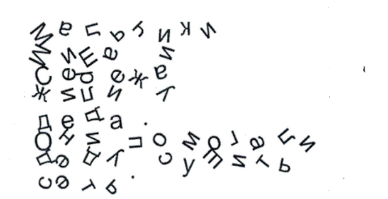

Чтение слов и текстов без нижней или верхней части букв
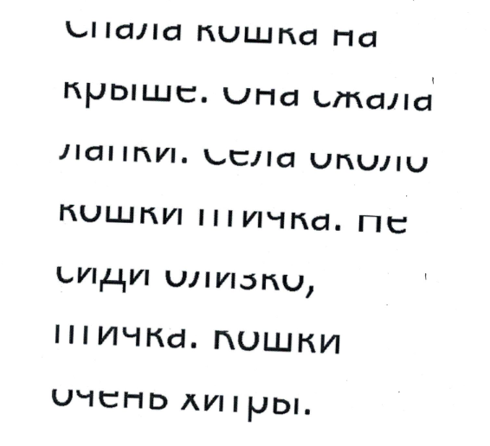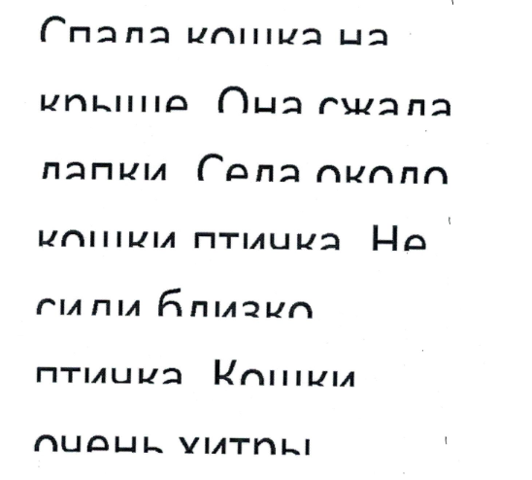

Складывание слов из половинок
Это упражнение развивает способность по отдельному фрагменту высказывать догадку обо всем слове в целом и сразу же подтверждать ее недостающим фрагментом. Кроме того, формируется установка на побуквенный анализ слова.

Многократное чтение
Школьнику предлагается начать чтение и продолжать его в течение одной минуты. После этого ученик отмечает, до какого места он дочитал. Затем следует повторное чтение этого же отрывка текста. Увеличение темпа чтения вызывает положительные эмоции у ребенка, ему хочется читать еще раз.

“Бросок – засечка”
Его цель – развитие зрительного умения ориентироваться в тексте. Заключается оно в следующем:
Ребенок кладет руки на колени и начинает читать текст вслух по команде “Бросок”. Когда раздается команда “Засечка” читатель отрывает голову от книги, закрывает глаза и несколько секунд отдыхает, руки при этом остаются на коленях. По команде “Бросок” ребенок должен отыскать глазами то место в книге, на котором он остановился и продолжить чтение вслух.

Изографы
Изограф - это картинка, выполненная всеми буквами слова, эту картинку обозначающего. Расположение букв напоминает изображение того предмета, о котором идет речь. При отгадывании изографа ребенок ориентируется на изображение, затем проверяет соответствие набора букв предполагаемой отгадке.
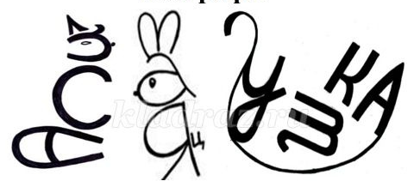

Геоборды

СКАЗОЧНЫЕ ГЕРОИ
К О Л О Б О К А Й Д
А Д И Л А П О Т Ь Ю
Р У С А Л О Ч К А Й
А Р А Б Д А Д О Н М
Б Е Л К А Щ У К А О
А М А Л Ь В И Н А В
С А Л Ё Н У Ш К А О
Д Р А К О Н К О Т Ч
Е Ь К А Р Л С О Н К
Л Я Б А З И Л И О А
Задания, направленные на скорость чтения и понимание прочитанного.
Найди и прочитай 6 слов, начинающихся с буквы А
АПТЕКАНАНАСТРАКРОБАТЛАСФАЛЬТ

Вставь в предложение подходящее слово из данных.
- На клумбе растёт … .
- Купили … для пошива платья.
- Дети на уроке открыли … .
Прочитай слова без лишнего слога.
бакщелажан скотывородка тюсалень леонапард лягушлика дязател инжидюк кастфурюля повабурёшка серчавиз кадыпуста огунарец
Распредели слова на 3группы, подпиши 1,2,3, устно назови группу одним словом.

Читай только первые слоги.
канат лентяй дача рисунок
сани ракета фантазия
концерт феникс тарелка
фикус аллея карандаш
Какое из слов подходит для отгадки?
Под Новый год пришел он в дом.
Таким румяным толстяком,
Но каждый день терял он вес,
И, наконец, совсем исчез.
Читай предложение справа налево.
.ееннилд латс ьнеД
.икьлусос илсивоп хашырк аН
О каком времени года идёт речь?
зима весна лето осень
Прочитай пословицу правильно.
Дерево живёт друзьями, а человек корнями.
Труд портит, а лень - кормит.
Один раз отмерь – семь раз отрежь.
Подбери к какой пословице подходит данная.
Один за всех, и все за одного.

Прочитай текст.
Река
Около леса река. Река невелика. Ивы склонили свои тонкие ветки к реке.
В реке ил и тина. В иле и тине лини и караси.
Вставь пропущенные слова.
В ______ и тине ___________и караси.
Сопоставь. (Разноуровневое задание: по картинкам и тексту)
ил тина лини
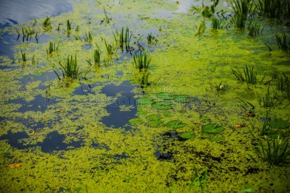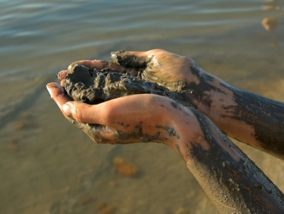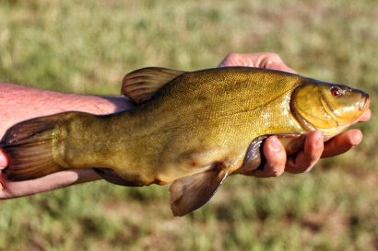
- Вязкий осадок из минеральных или органических веществ на дне водоема.
- Пресноводная рыба семейства карповых с широким и толстым слизистым телом.
- Водоросли, плавающие густой массой в стоячей или малопроточной воде и при оседании образующие вместе с илом вязкое дно.

Прочитай текст.
Лето
Река. Ива. Около ивы мостки. Вот Сева нырнул с мостков в реку. Вынырнул… А в руке рак. Сева и Лена ловили раков.
Расставь события по порядку.
Вынырнул…
Около ивы мостки.
А в руке рак.
Вот Сева нырнул с мостков в реку.

Прочитай текст, подчеркни правильный ответ.
Мечта
Мы с Колей любили строить кубики и мечтать: он- о море, я- о небе. Он будет моряком, а я лётчиком.
Он мечтает о небе.
Я стану моряком.
Я мечтаю о море.
Коля станет моряком.
На урочных и внеурочных занятиях работаем с тренажёром по развитию функциональной грамотности. В нём подобраны задания различных видов игры, ребусы, задания на сравнения, анализ и классификация. Задания направлены на понимание текста, поиска информации.
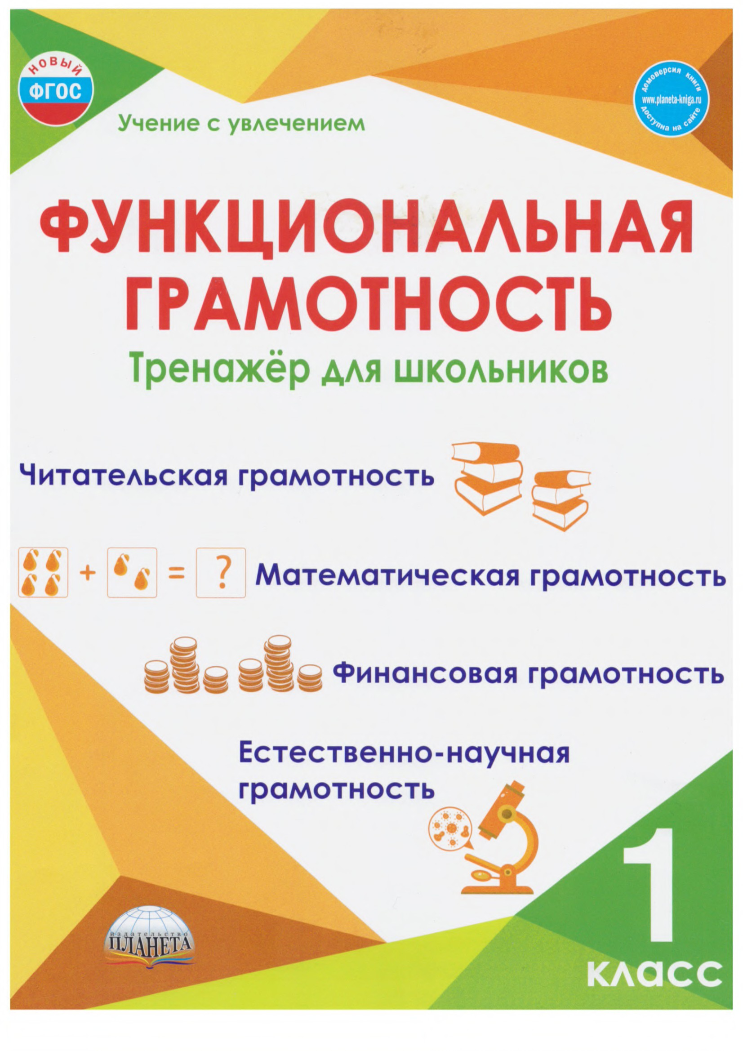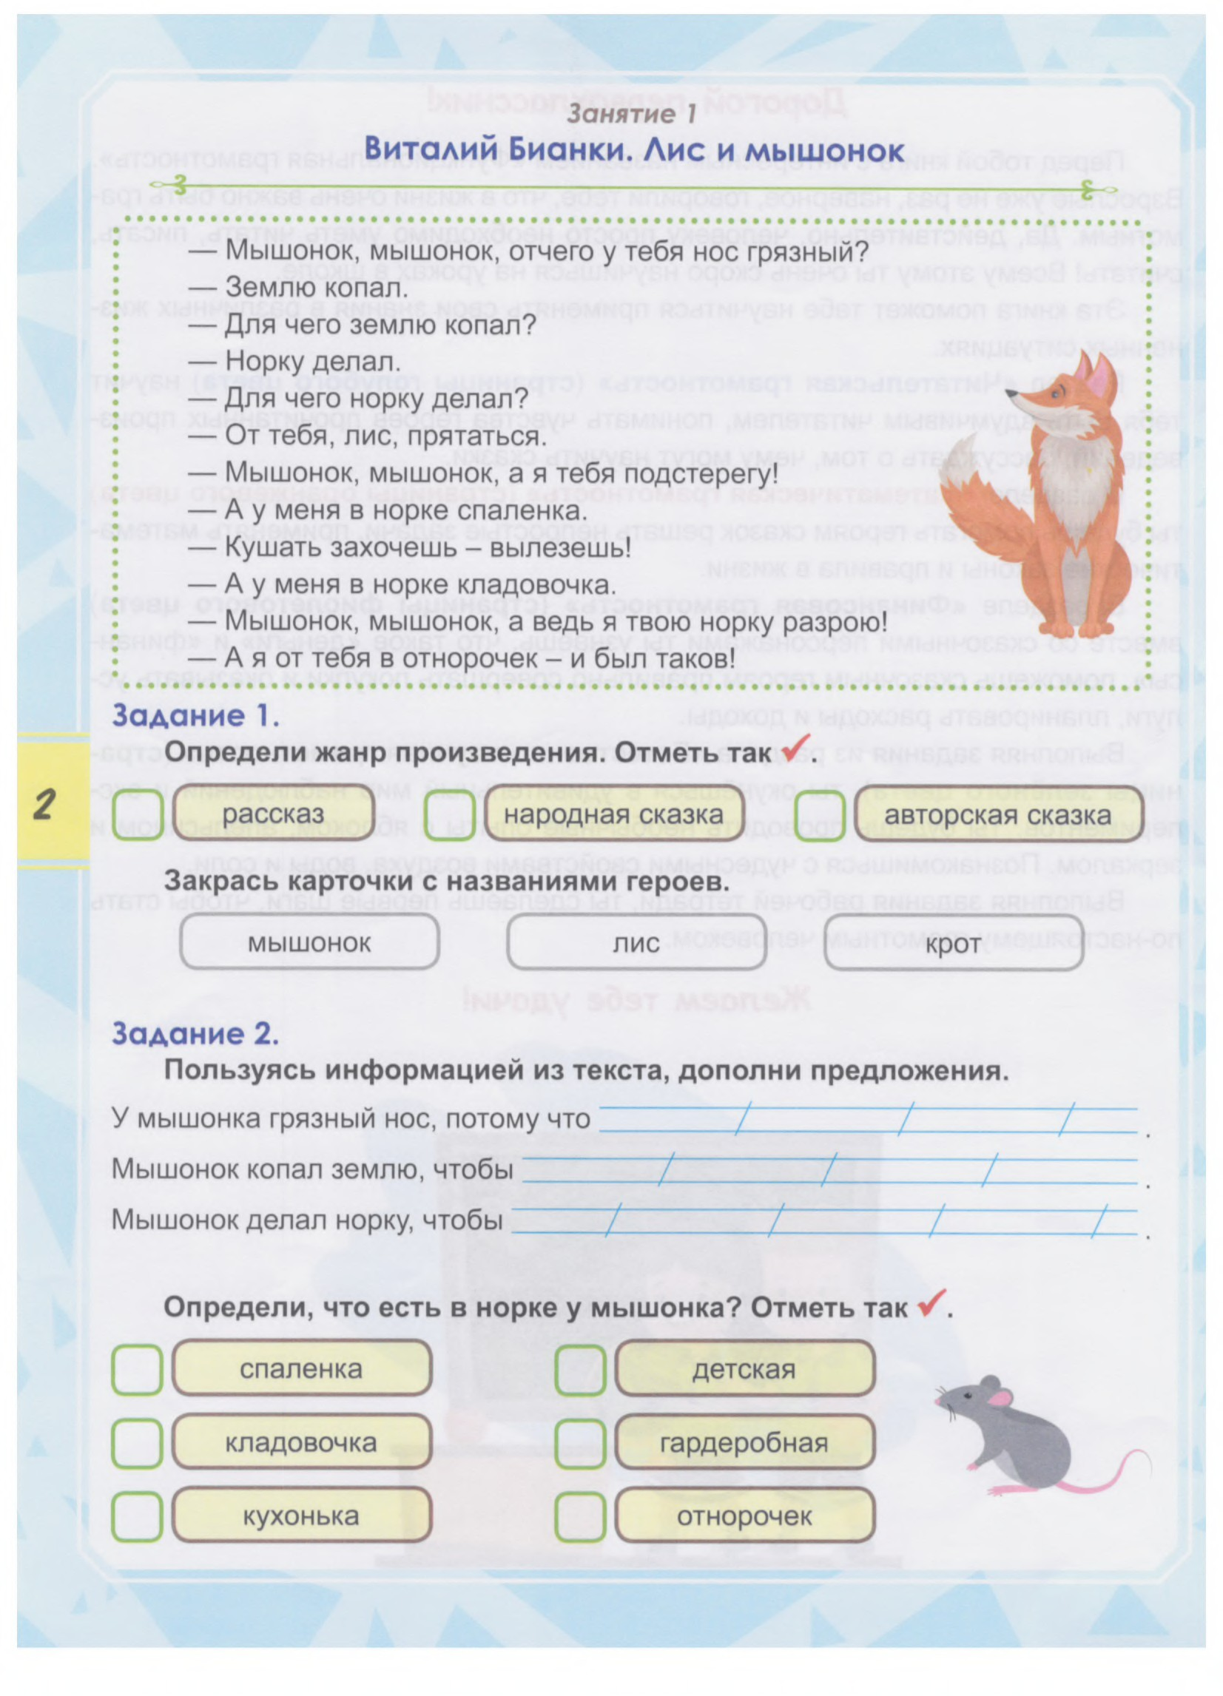
Эти приёмы повышают интерес к чтению и скорость прочитывания текстов, я использовала их с учетом индивидуальных особенностей детей. На каждом уроке литературного чтения, уже в период обучения грамоте, старалась всегда работать над пониманием прочитанного слова, небольшого текста, извлекая лексическое значение слов, явную и неявную информацию, логическую последовательность событий. Всегда учим и добиваемся полных ответов на вопросы. Предлагаем ознакомиться с результатами использования данных приёмов на уроках обучения грамоте.
На начало 2022-2023 учебного года (сентябрь) | На конец 1четверти
В 1а и 1б классах 57 человек. На начало года пришли не читающие -50%, читающие по слогам- 25%, и читающие целые слова -25%
На конец 1четверти не читающие -28%, читающие по слогам- 47%, и читающие целые слова -25%.
Умение понимать фактическое содержание и анализировать текст представлено в следующей диаграмме:
В дальнейшем мы планируем разнообразить количество приемов, позволяющих увеличить технику чтения и понимание текста, разнообразить виды предлагаемых учебных текстов и вести работу по формированию ЧГ не только на уроках литературного чтения.
Литература:
- Методика обучения русскому языку и литературному чтению Т. Г. Федоренко. Учебно-методическое пособие, 2018г.
- Резервы обучения чтению. В. Н. Зайцев, 1991г.
- http://shatalina-g.narod.ru/teksty_zritelnykh_diktantov_po_fedorenko.pdf

- http://luntiki.ru/blog/metodika/577.html

- https://medalvian.ru/zhurnal/lyubit-knigi/

